РОССИЙСКАЯ ФЕДЕРАЦИЯ
КРАСНОЯРСКИЙ КРАЙ ШУШЕНСКИЙ РАЙОН
АДМИНИСТРАЦИЯ ИЛЬИЧЕВСКОГО СЕЛЬСОВЕТА

П О С Т А Н О В Л Е Н И Е

06 мая 2025 год п.Ильичево № 38

Об утверждении схемы дорожного движения
на месте проведения праздничных мероприятий

В соответствии с Федеральным законом от 19.06.2024 № 54-ФЗ «О собраниях, митингах, демонстрациях, шествиях и пикетирования», в целях обеспечения безопасности граждан при проведении праздничных мероприятий, посвященных 80-й годовщине Победы в Великой Отечественной войне 1941-1945 годов,

П О С Т А Н О В Л Я Ю :

1. Утвердить Схему выставления крупногабаритных транспортных средств на участках дорожной сети, примыкающей к месту проведения праздничных мероприятий 9 мая 2025 года на центральной площади поселка Ильичево у обелиска погибшим в годы Великой Отечественной войны односельчанам, согласно приложению.
2. Ограничить движение автотранспорта на улицах Московская, Весенняя, Кирова (в соответствии с утвержденной Схемой) в период с 09.30 до 11.30 часов 9 мая 2025 года.
3. Контроль за исполнением настоящего постановления оставляю за собой.
4. Постановление вступает в силу со дня его подписания и подлежит размещению на официальном сайте Ильичевского сельсовета в сети Интернет.

Глава Ильичевского сельсовета И.А.Меркель

Приложение
к постановлению от 06.05.2025 № 38

Схема
выставления крупногабаритных транспортных средств на участках дорожной сети, примыкающей к месту проведения праздничных мероприятий 9 мая 2025 года
на центральной площади поселка Ильичево у обелиска погибшим в годы Великой Отечественной войны односельчанам

Обелиск
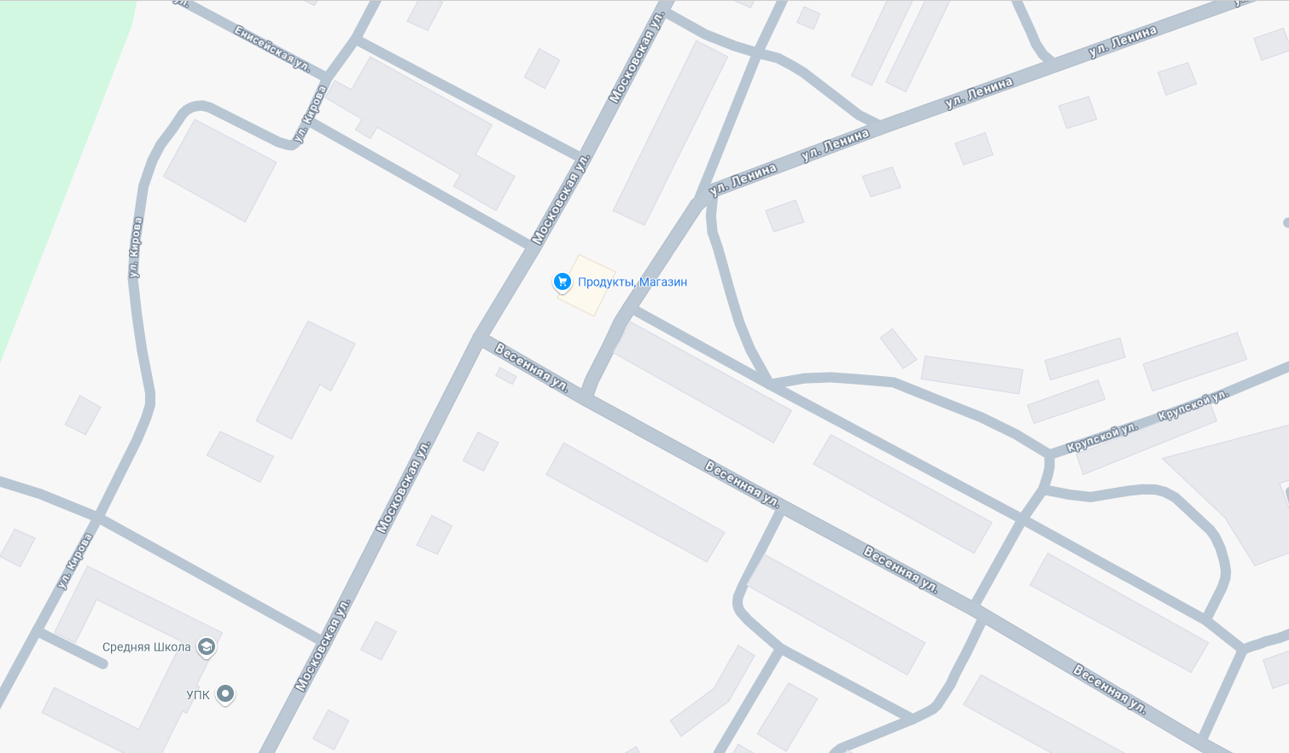
- крупногабаритное транспортное средство

